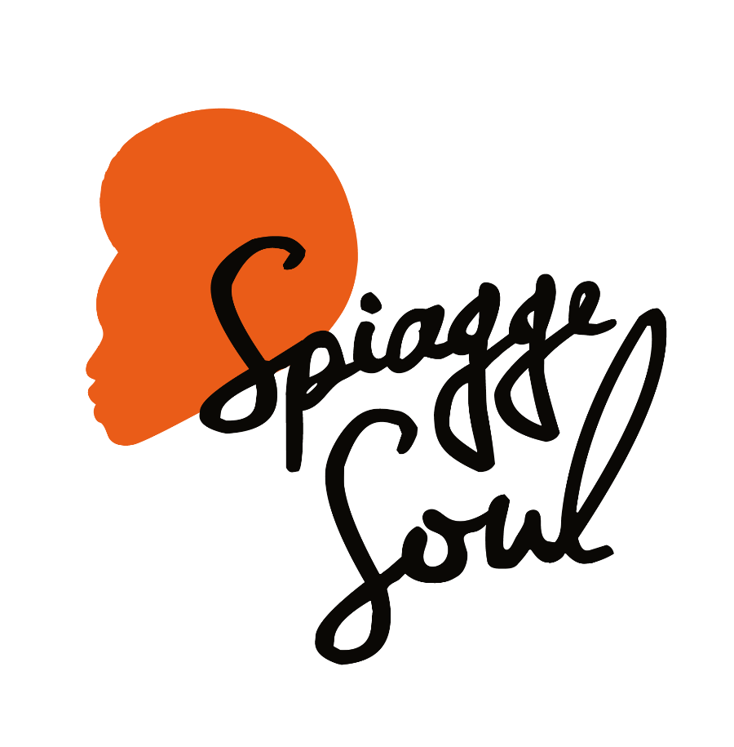

Spiagge Soul 2023
XV edizione
Marina di Ravenna e lidi ravennati
19 luglio – 20 agosto

Giovedì 10 agosto

Ariane Salimata Diakite (MLI/ITA)
Ulisse Spiaggia 4 – ore 21.30
Marina di Ravenna

RAVENNA, 9 agosto 2023 – Figlia di diverse culture, cantante, corista di Irama e Laura Pausini, docente e studiosa di canto. Ariane Salimata Diakite torna domani a Spiagge Soul dopo il concerto all’alba di qualche giorno fa per incantare il pubblico dell’Ulisse Spiaggia 4 con la sua voce potente e ricercata, capace di riempire di calore e passione tutte le sfumature della black music (alle 21.30).

Il festival Spiagge Soul, giunto alla 15esima edizione, è organizzato dall’Associazione Blues Eye con la compartecipazione del Comune di Ravenna e il sostegno di Regione Emilia-Romagna e Apt Servizi. Si concluderà il 20 agosto dopo oltre 30 concerti e più di un mese di spettacoli tra palchi e stabilimenti balneari di Marina di Ravenna, Porto Corsini, Punta Marina e Lido Adriano.

Ariane Salimata Diakite. Ariane Salimata Diakite è nata a Palermo nel 1995. Dall’età di 13 anni ha iniziato lo studio della tecnica vocale al liceo musicale Angelo Masini di Forlì sotto la supervisione della maestra Cala Catina e nel medesimo periodo ha partecipato a vari workshop relativi al blues e jazz e all’approfondimento dello strumento voce con Luisa Cottifogli, per poi partecipare a vari concorsi canori. Nel 2010 partecipa al festival di Castrocaro e si posiziona terza. Dal 2013 al 2017 ha partecipato ai due tour mondiali di Laura Pausini “The greatest hits world tour 2013-2014” e “Simili/Similares world tour 2016-2017” in qualità di corista. Nel 2022 partecipa come corista al tour di Irama e nel 2023 al nuovo tour mondiale di Pausini.

Programma. Spiagge Soul prosegue col ritorno di Daiana Lou (venerdì 11), poi Baobab (sabato 12), Lebron Johnson con la Andy Pitt Band e i Soul Mundo (domenica 13). Come sempre è poi in programma la festa reggae coi Banana Boat (lunedì 14), mentre chiudono il festival Tonino Tremila (15 agosto), la formazione argentina dei Rosario Smowing (16 agosto) e infine The Indians (17 agosto) e Brown Style (domenica 20 agosto). C’è spazio anche per recuperare la serata ricordo in memoria di Harry Belafonte che è stata rimandata causa maltempo, il 29 agosto.

Per info e aggiornamenti sul programma: Facebook Spiagge Soul e Instagram Spiagge Soul, oltre che www.spiaggesoul.it

Per comunicati e immagini degli artisti: www.spiaggesoul.it/soul_site/comunicati-stampa/

Ufficio stampa Spiagge Soul
Eikon Communication
348 3694618 / 051 6238522
press@eikoncommunication.com

